
瑞钧科技办事处订货单

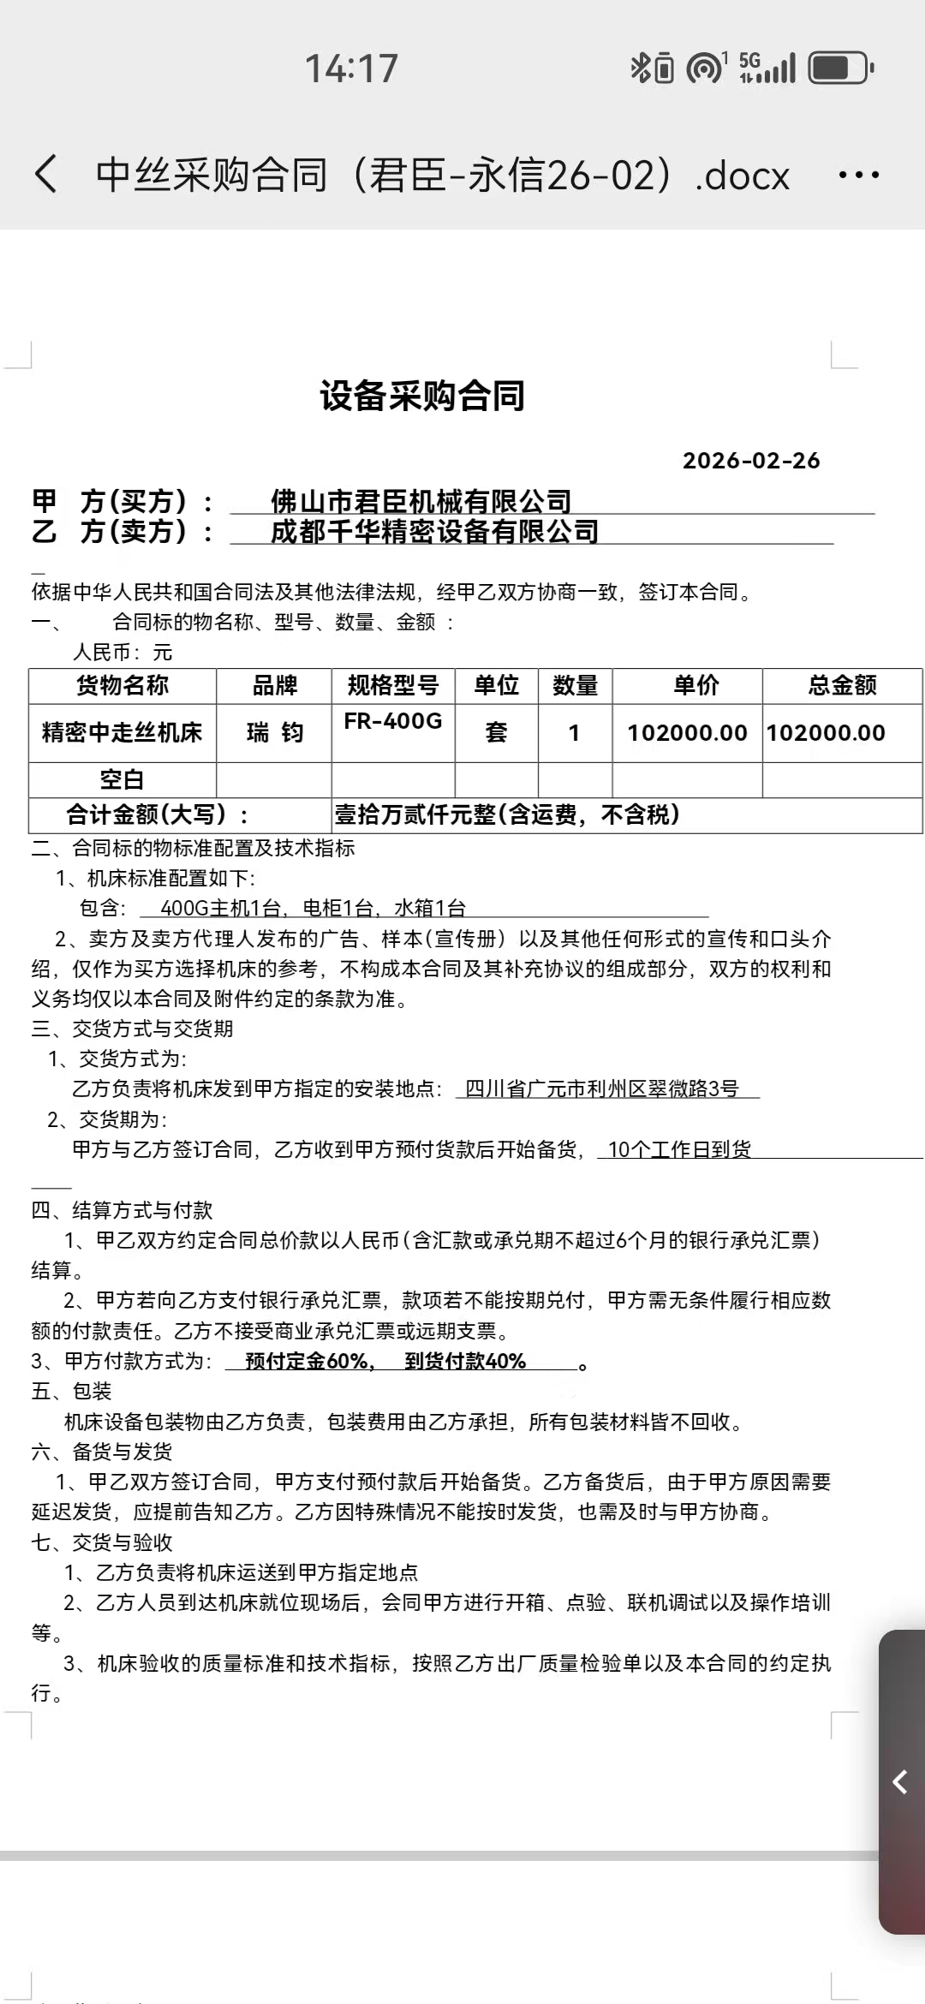
供方 |  | 昆山瑞钧机械科技有限公司
需方 |  | 陈利春
所属办事处 |  | 浙江办 | 签订时间 | 2026年2月26日
产品名称 |  | 规格型号 |  | 数量 | 税票
瑞钧中走丝线切割 |  | FR-400G |  | 1
备注 |  | 配单过滤水箱
交货时间 |  | 包装完成直接发货
结算方式 |  | 预付定金60%，余款安调完成后付清
购货方信息 | 名称 | 佛山市君臣机械有限公司
购货方信息 | 地址 | 四川省广元市利州区翠微路3号
购货方信息 | 联系人 | 卢总
购货方信息 | 联系方式 | 0757-85535796
办事处信息 | 办事处 | 成都办
办事处信息 | 联系人 | 周雄
办事处信息 | 联系方式 | 13982056635
其他特殊要求 | 收货信息直接写办事处信息

